99年度中小學環境教育培訓研習成果
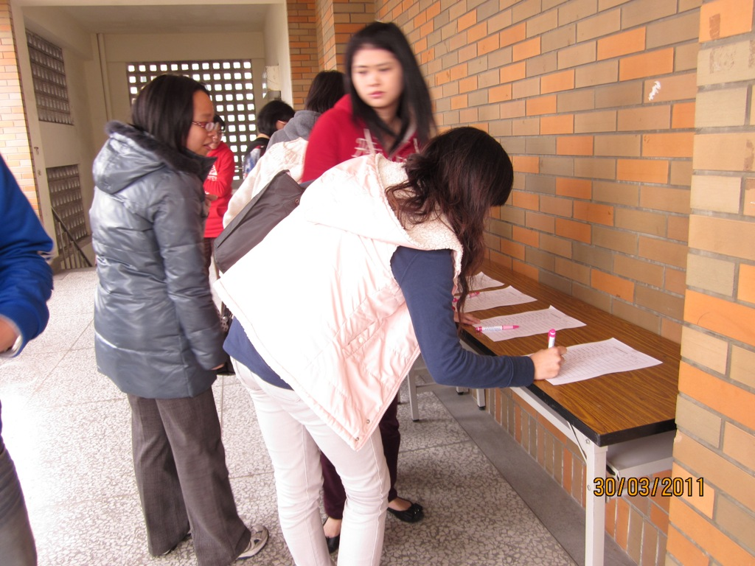 | 相片一：報到處＆簽到
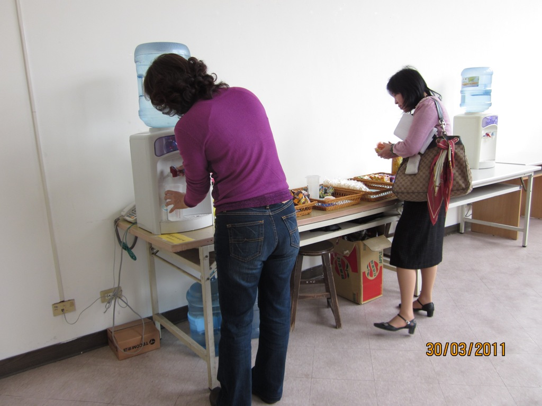 | 相片二：開場前茶水時間
99年度中小學環境教育培訓研習成果
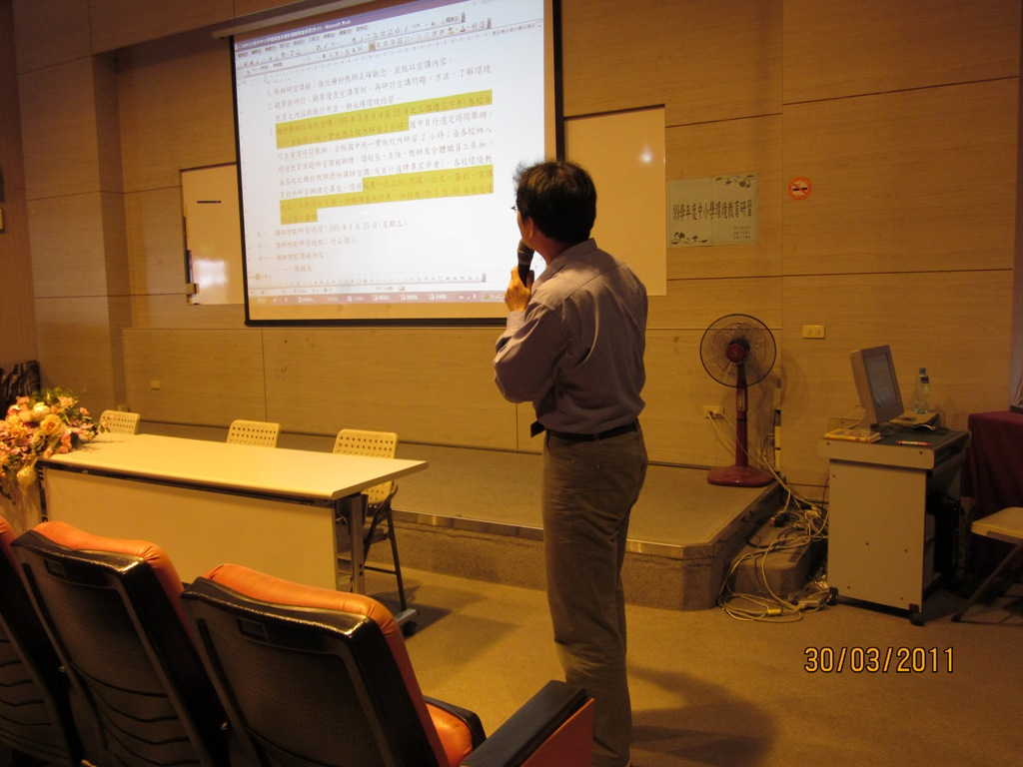 | 相片三： 研習 草屯國小 王豐彬 主講
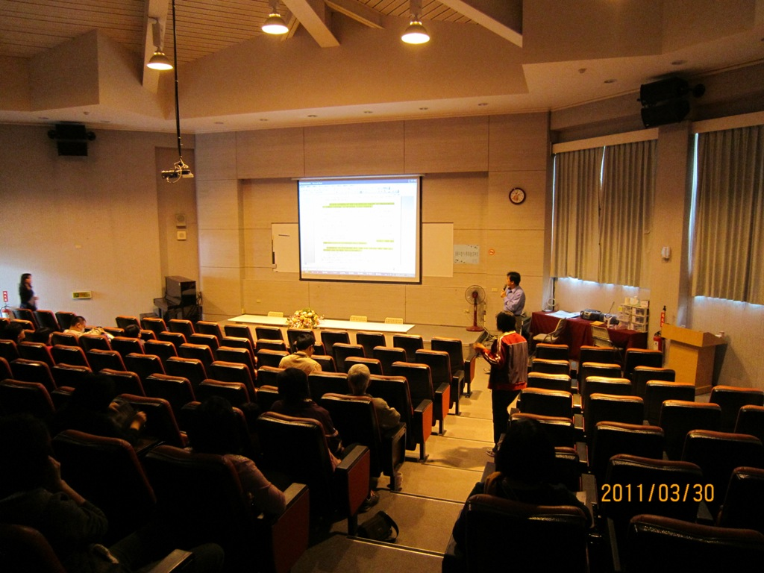 | 相片四：研習 草屯國小 王豐彬 主講
99年度中小學環境教育培訓研習成果
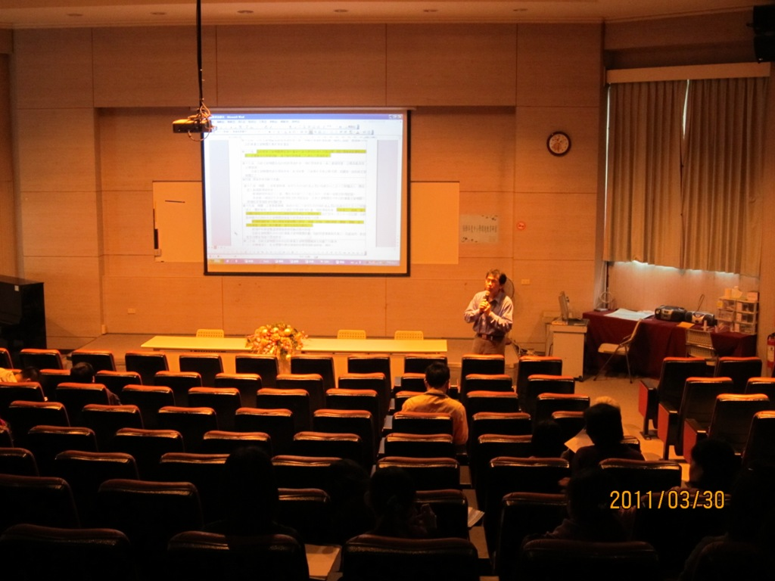 | 相片五：研習 草屯國小 王豐彬 主講
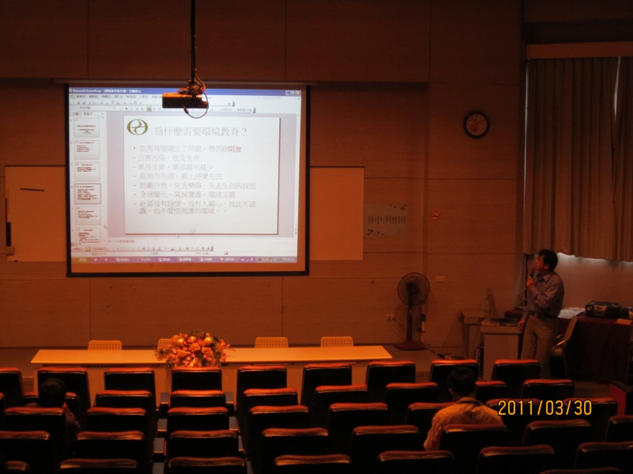 | 相片六：研習 草屯國小 王豐彬 主講
99年度中小學環境教育培訓研習成果
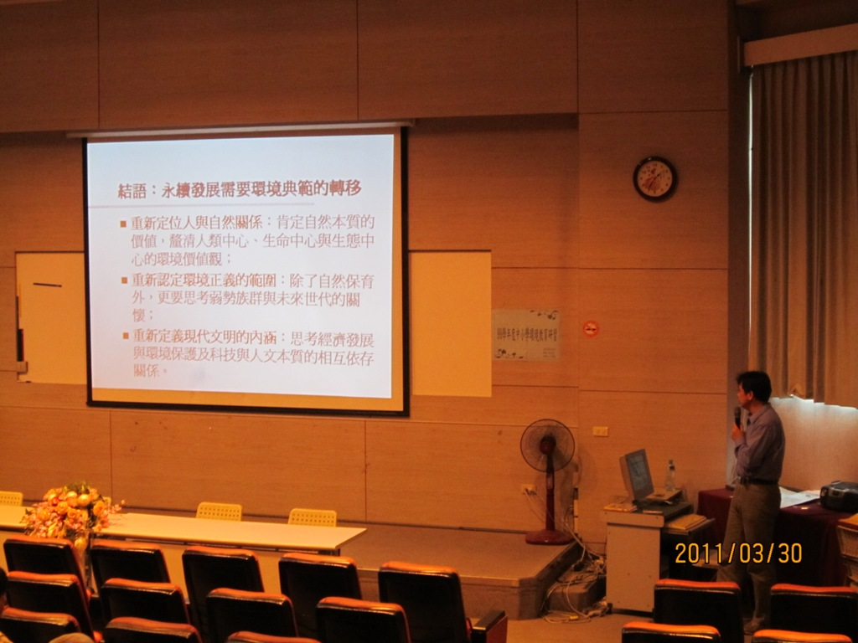 | 相片七：研習 草屯國小 王豐彬 主講
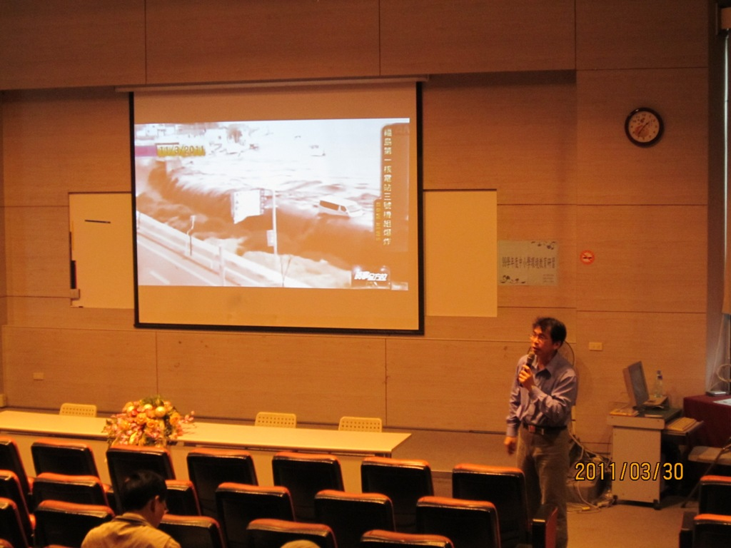 | 相片八：研習 草屯國小 王豐彬 主講

